L’avenir m’intéresse[1]

La production des EnR avec l’air, le sol ou l’eau ?

**☺ *1 Avec l’air et l’eau, où comment l’hydraulique industriel assiste le génie climatique***

Il devient urgent de réduire les émissions de gaz à effet de serre, de réduire le prix du kWh thermique et d’intégrer les énergies renouvelables dans notre mode de vie. Pour produire des EnR thermiques dans de bonnes conditions, la question essentielle qui se pose est de savoir s’il est préférable de prélever l’énergie thermique environnante dans l’air, dans le sol, ou dans l’eau ou même pourquoi pas dans deux de ces éléments au sein d’une même chaufferie. La figure ci-dessous visualise une solution technique de ce type qui pourrait éventuellement être expérimentée pour le chauffage urbain dans l’ancien en remplacement de la combustion des produits fossiles. Le chauffage thermodynamique ayant pour vocation de prélever son énergie dans l’environnement, n’est-il pas logique que la pompe à chaleur fasse ce prélèvement en s’adaptant à la température ambiante extérieure ? Il n’est pas question ici de produire du froid lorsqu’il fait chaud mais *d’aller à l’essentiel* en produisant uniquement du chaud lorsqu’il fait froid. L’air, l’eau, ainsi que les variateurs de vitesse électriques y joueraient un rôle de premier plan en collaboration avec les échangeurs de température à contre-courant étanches. L’association de la thermodynamique moderne et de l’hydraulique industrielle devrait en effet permettre prochainement à la pompe à chaleur à compresseur de n’être plus dépendante que de l’électricité, assurant ainsi à la France son indépendance énergétique en ce qui concerne le chauffage urbain, sans qu’il soit besoin de recourir au gaz de schiste.

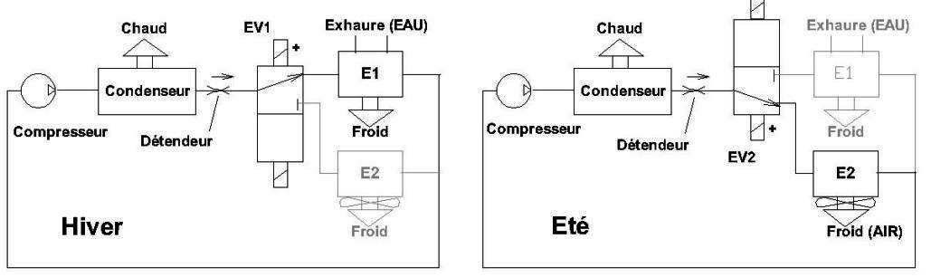

**Figure 1.** La combinaison de deux évaporateurs distincts tirant leur énergie dans l’air pendant l’été, lorsque la rivière est à l’étiage, et dans l’eau de la rivière ou sa nappe libre en période hivernale lorsque l’eau est abondante, améliore les performances de la pompe à chaleur et facilite l’entretien de l’exhaure pendant l’été, dans le cas du pompage de l’eau dans une nappe libre en liaison avec la rivière. Il est ainsi possible de combiner les avantages d’une PAC à compresseur **air eau** avec ceux d’une PAC à compresseur **eau eau** en adjoignant sur le circuit du fluide caloporteur une électrovalve trois voies. La production d’énergie thermique renouvelable assurant le chauffage urbain dans l’ancien serait ainsi assurée au rythme des saisons :

- Par l’évaporateur aquathermique E1 en hiver lorsque la nappe phréatique est au plus haut et ceci sans que le rendement ne soit affecté par le dégivrage inconvénient majeur de la PAC aérothermique avec l’évaporateur en terrasse et formation de glace (EV1 sous tension).

- Par l’évaporateur aérothermique E2 en été lorsque la rivière est à l’étiage avec un risque de manque d’eau. (EV2 sous tension).

Pour compréhension du fonctionnement des deux modes de marche le lecteur peut se reporter au débute d l’ouvrage page 5. La PAC à compresseur arriverait ainsi à maturité avec l’assurance de la performance quelle que soit la saison et en conséquence un retour économique amélioré et une maintenance plus facile améliorant la pérennité du chauffage. Il est en effet possible, avec ce double prélèvement dans l’air et dans l’eau, d’améliorer la pérennité du fonctionnement et le prélèvement des EnR en facilitant l’entretien de l’exhaure en période estivale ou en mi-saison. Dans ce cas, le prélèvement de l’énergie EnR au titre de l’ECS peut se faire dans l’air hors saison de chauffe.

La température de l’air

La température minimum de l’air en hiver varie selon les régions de l’Hexagone. À cette variation évoquée précédemment à l’occasion de la RT 2012 s’ajoute celle constatée entre le jour et la nuit comme indiqué sur la figure ci-dessous.

Il serait irréaliste et inutile d’espérer corriger les variations de température entre le jour et la nuit en prenant la température extérieure comme référence. Ceci compte tenu de la constante de temps très importante des immeubles avec planchers en béton qui atténue les variations de températures intérieures au bâti et risque de provoquer une correction en opposition de phase préjudiciable au bon fonctionnement si l’on souhaite fonctionner en boule fermée[2].

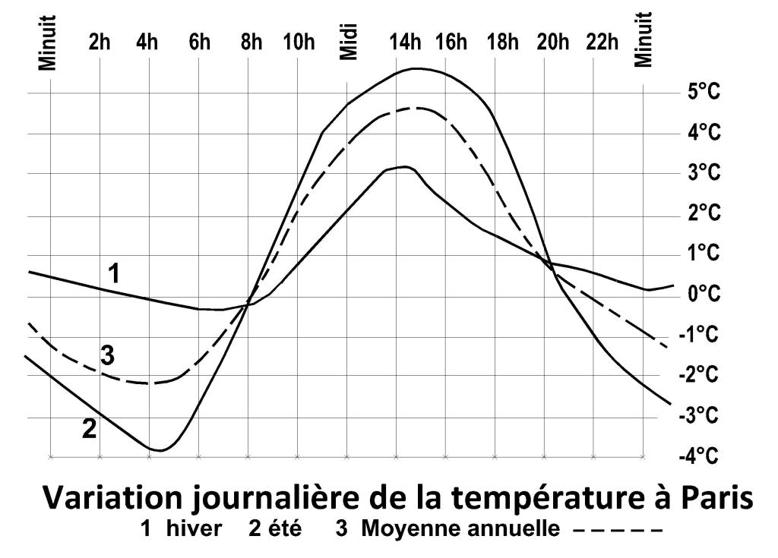

**Figure 2.** Selon le traité de géographie physique de E. Martonne, la différence de température entre le jour et la nuit est plus importante en été qu’en hiver. Cette différence est en moyenne voisine de 6 °C.

La température de l’eau

Contrairement à l’air, la température de l’eau des rivières et des fleuves est moins sujette à variation et est souvent – mis à part quelques rivières à régime glaciaire – plus élevée en hiver que la température de l’air. Ce facteur est favorable au chauffage thermodynamique.

La température de l’eau d’un fleuve important comme la Seine à Paris permet de comprendre l’intérêt d’une telle solution. En hiver, la température de l’eau devient plus élevée dès que l’on considère l’eau circulant en dessous du niveau du sol.

*La Seine à Paris*

*Profondeur*: de 3,40 m au pont National à 5,70 m au pont Mirabeau.

*Point le plus large*: 200 m, près du pont de Grenelle.

*Point le plus étroit*: 30 m, quai de Montebello.

*Niveau*: 26,39 m, étiage historique le plus bas.

L’échelle de référence se situe sur le mur du quai de l’île Saint-Louis, en amont du quai de la Tournelle.

*Débits*: moyen 273 m3/s (1948-1994),

Hautes eaux d’hiver (février) 550 m3/s,

Étiage (août) 100 m3/s.

*Vitesse* en surface : environ 2 km/h.

*Température*: variant entre 5,3 °C et 24,6 °C (moyenne : 14,1 °C).

*Un exemple : les égouts de Paris*

Pour assurer l’évacuation des eaux usées, les égouts de Paris comprennent des collecteurs de grande taille appelés émissaires, des égouts élémentaires et des ouvrages annexes.

Cet ensemble représente environ 2 400 km de galeries. En complément de ces dispositifs, toutes les rues de la capitale ont été doublées d’une galerie en sous-sol sous le préfet Haussmann et l’ingénieur Eugène Bertrand, faisant du réseau d’assainissement de Paris l’un des plus modernes du monde. En complément, des ouvrages avec installation de pompage permettent d’évacuer les eaux de pluie directement dans la Seine en cas d’orage et ceci même en cas de crues.

|  |  |
| --- | --- |
| Photo prise lors du tournage du film La Grande Vadrouille dans un égout collecteur parisien montrant que la pose de tuyauteries de gros diamètre pour l’alimentation en eau potable a déjà été mise en œuvre. |  |

*Exhaure en nappe libre*

Contrairement à l’air, la température de l’eau des aquifères peu profonds non captifs reste sensiblement constante et voisine de 10 °C au cours des saisons. On constate en effet que la plage de température de l’eau en cas de forage dans la nappe phréatique est en moyenne de 11 °C (+/- un degré).

*Perte de charge linéaire dans une tuyauterie*

On peut utiliser ce programme pour trouver :

- la perte de charge en ligne dans une tuyauterie connaissant son diamètre, le nombre de coudes (coude à angle droit ou arrondi), la viscosité et le débit du fluide ;

- ou inversement, le débit dans une tuyauterie connaissant son diamètre, la perte de charge, le nombre de coudes et la viscosité.

Le programme communique la nature de l’écoulement, le nombre de Reynolds, ainsi que la longueur équivalente de tuyauterie fonction des coudes. La viscosité cinématique de l’eau à 12 °C est voisine de 1 centistoke.

Nota technique

Nombre de ***RE*** = (***V D*** / ******

Si ***RE*** < 2 000 ***DP*** = (*64* ***L  V2****) / (200* ***RE*** x*** D)***

Si ***RE*** > 4 000 ***DP*** = (0,316 •  10-5 ***L  ***0,75 ***V*** 1,75 *** ***0,25) / ( *10-3*  ***D*** )*1,25*

avec ****** Densité du fluide kg/m3

****** Viscosité dynamique

****** = ****** / ****** Viscosité cinématique centistokes (mm²/s)

***D*** Diamètre intérieur du tube mm  
 ***L*** Longueur de la tuyauterie m  
*** P*** Perte de charge bar  
 ***V*** Vitesse du fluide dans la tuyauterie m/s

[***Accès au programme sous XP pro***](http://www.infoenergie.eu/oces/pertes/pertelin1.htm)

*Perte de charge linéaire dans un réseau de tuyauteries*

Un programme utilisé par la *société Oilgear* pendant de nombreuses années pour calculer les petites pertes de charge hydraulique dans les réseaux de tuyauteries afin de respecter les conditions d’aspiration de ses pompes hydrauliques à pistons est accessible à partir [**de ce lien**](http://www.infoenergie.eu/oces/pertes/pertelin1.htm).

Il pourrait rendre service pour définir *des* réseaux de tuyauteries comme celui de la figure 13.

Il est ainsi possible grâce à celui-ci d’évaluer les pertes de charges en ligne d’un réseau constitué par un gros collecteur relié au fleuve circulant dans l’égout principal alimentant un maximum de 5 sous-stations reliées au collecteur principal par des tuyauteries plus petites et de même diamètre circulant sous les rues adjacentes. Le programme prend en compte les pertes de charges résultant des coudes sur les tuyauteries.

Ces différents programmes protégés jusqu’ici par un brevet pourraient servir de base aux écoles du BTP pour généraliser ce type de calcul en l’adaptant :

- aux réseaux d’alimentation en ENP (eau non potable) destinée au chauffage thermo­dynamique aquathermique de nos cités (voir pages précédentes) ;

- aux réseaux hydrauliques des circuits chauffage à très basse viscosité afin d’assurer un dimensionnement correct de celui-ci dans le cadre d’un équilibrage dynamique

*(Voir page**Error! Bookmark not defined.*).

1. « C’est là où j’ai l’intention de passer mes prochaines années. » (Woody Allen)
2. Ceci par le fait que la fonction de transfert du système immeuble chaufferie est une fonction du 1er ordre et ne comprend pas d’intégrateur. Si l’on souhaite boucler le système chaufferie –immeuble en température, il est de ce fait indispensable de rajouter un correcteur électronique qui remplit cette fonction. Ceci afin de supprimer l’erreur statique qui peut être très importante. Le correcteur électronique semble assez facile à dimensionner

   (Voir page 227).